

大类基础课程大型实验

2017/20182)



实验题目 通讯录系统

学生姓名 严恩伟
学生学号 201624450324
学生班级 网工1602
任课教师 陈志杨
提交日期 2018.06

计算机科学与技术学院

通讯录系统 实验报告

- 大型实验的内容
通讯录系统可帮助使用者管理归纳通讯录名单，达到添加，删除，修改，保存等需求。要求使用学习过的C/C++程序设计的知识完成通讯录系统的设计与实现。

- 运行环境
通讯录系统在Visual Studio 6.0平台下开发，操作系统：Windows 10。
硬件环境：(备注：可以查看“计算机”属性)
处理器：Intel(R) Core(TM) i5-6300HQ CPU @ 2.30GHz 2.30GHz
内存：20.00GB
系统类型：64位操作系统

- 实验课题分析（主要的模块功能、流程图）
3.1 通讯录系统的主要功能
通讯录主要功能为：添加通讯录成员，修改成员，删除成员，按需求搜索查看成员，保存为文档。
通讯录系统
修改成员
删除成员
搜索查看成员
添加成员

系统各模块的功能具体描述为：
1、添加成员模块
提供界面让使用者输入希望加入的通讯录成员的各类信息（姓名，电话，住址， QQ，邮箱等），并检查格式是否有误。若格式无误，则将该通讯录信息通过二进制文件 方式储存在./contact文件目录下。
2、修改成员模块
使用者可以重写已有的通讯录成员，增加或删除除姓名以外的各个信息。一条通 讯录成员可以拥有多个电话号码或QQ。
3、删除成员模块
使用者可以选择某个不希望继续使用的通讯录成员并删除他们。
4、搜索查看成员模块
使用者通过各种方式查询已添加的通讯录成员，并决定是否修改或删除它们。提 供的方法有：精准查询，模糊查询，按分类查询等。

3.2 系统分析及设计
系统涉及对象有两个基本类：成员类和通讯录类。成员类储存成员的基本信息，通讯录类面向使用者，提供操作成员类的接口和方法：
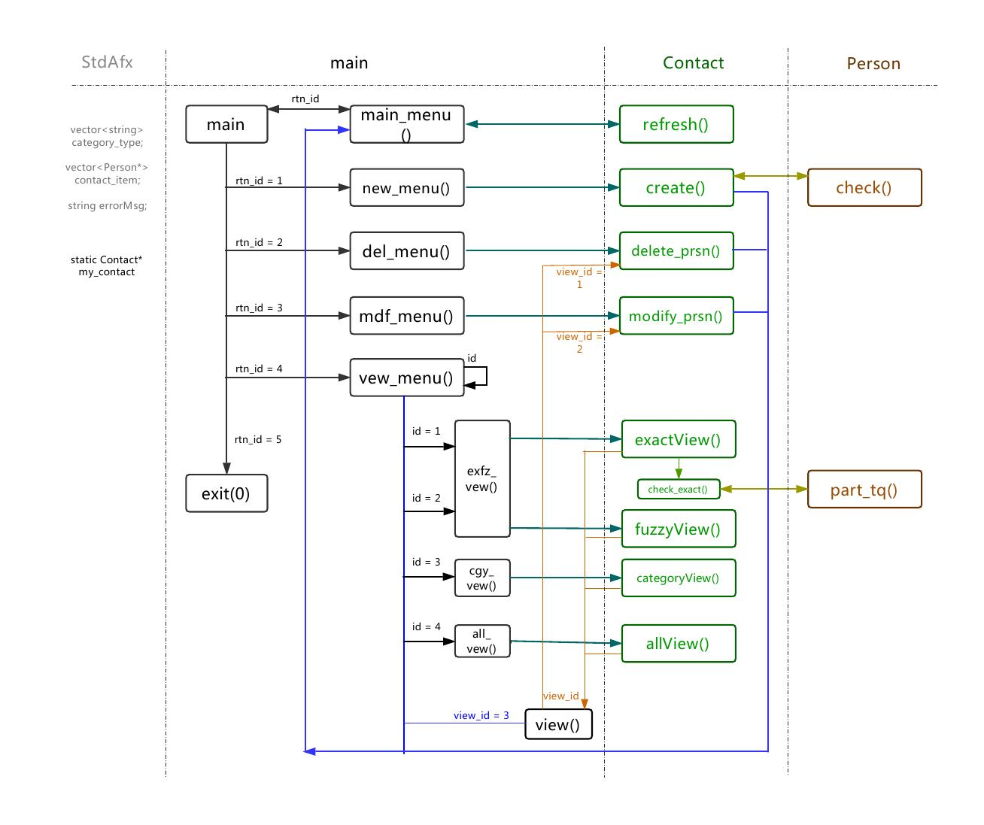

3.3系统的实现
（1）类的编写
系统工程名为：contacts。包含了Person类（通讯录成员类），Contact类（通讯本类）两个基本类。Person类和Contact为组合关系。
具体类结构声明如下：
- Person类：
class Person
{
public:
char name[MAXNAME];
char sex;
char tel[MAXTEL];
char addr[MAXADDR];
char zip[MAXZIP];
char mail[MAXMAIL];
char qq[MAXQQ];
char category[MAXCTGY];

Person();
virtual ~Person();
bool check(const bool _check_repe);
vector<string> part_tq(const char* const);
};

- Contact类
class Contact
{
private:
Person* anything_view(vector<int>&);

public:
Contact();
virtual ~Contact();

bool create(); //新建成员
int refresh(); //刷新
bool delete_prsn(Person&); //删除成员
void print_prsn(const Person&, const string, bool);
//打印所选成员
void printAll(); //打印所有成员简略信息
int modify_prsn(Person& m_Person); //修改成员
Person* exactView(const string); //搜索成员（精确搜索）
Person* fuzzyView(const string); //搜索成员（模糊搜索）
Person* categoryView(const string); //搜索成员（按类搜索）
Person* allView(); //搜索成员（罗列）
bool check_exact(Person&, string); //check if index.name == info_str
};

- 通讯录实现流程图：
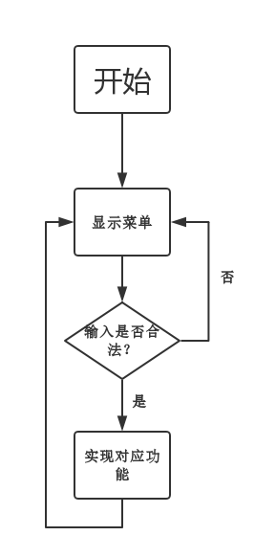

（3）交互界面以及登录菜单的实现
系统运行开始的界面如图所示：

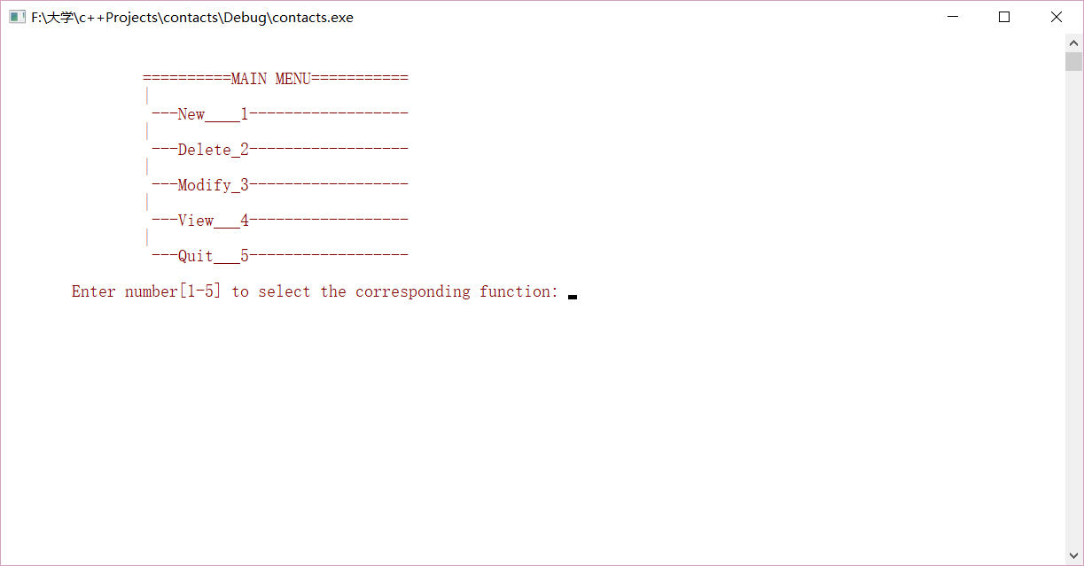

图5 开始登录界面
主要通过选择结构和循环结构实现界面的前进和后退。例如，第一个登录界面出现5个选择：1.新建，2.删除，3.修改，4.浏览，5.退出

- 实验调试、测试、运行记录及分析
系统在调试测试过程中遇到若干问题，不过经过仔细反复的检查已经消除各种漏洞。
主要的测试经过如下：

在开始界面输入“1”即添加新的成员：
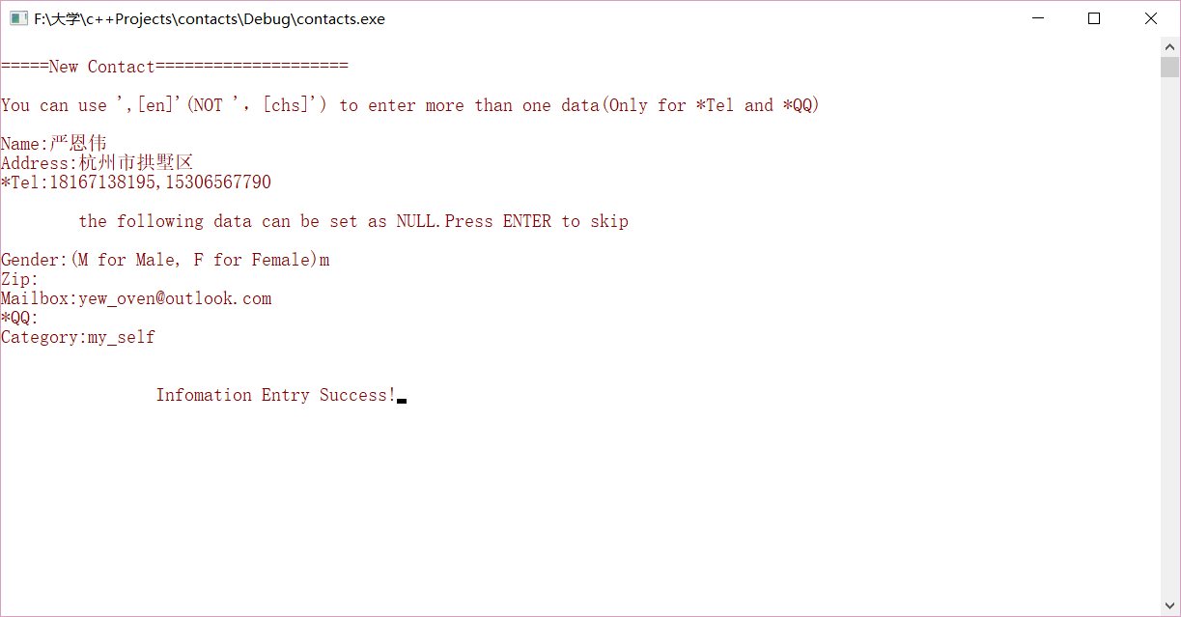

若显示 Information Entry Success! 则录入数据成功。若显示Information Error! 则录入数据失败。如图则因为在电话(TEL)中出现了中文字符。随后将返回主界面。
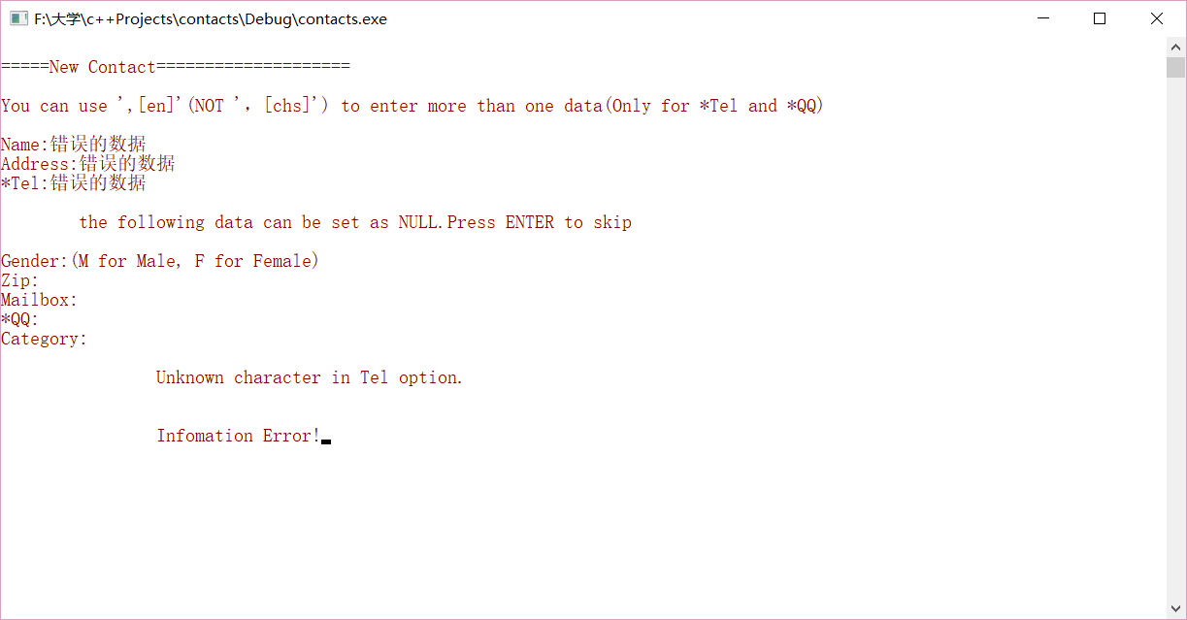
在主界面输入2
可删除成员：
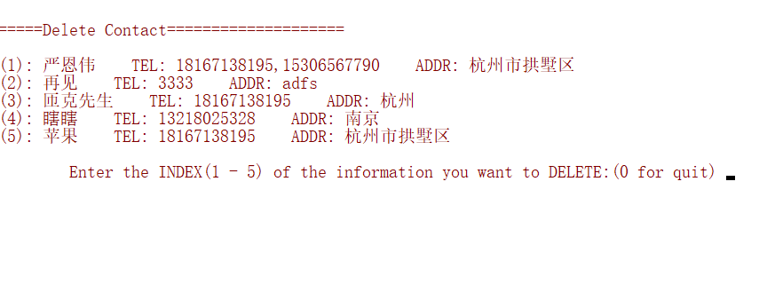
如我们希望删除（2）数据，则键入2：
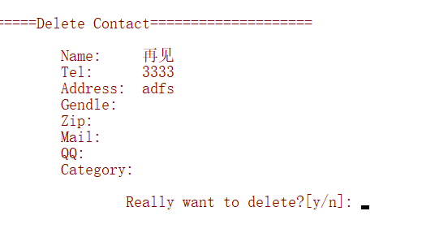
就可以得到（2）的详细数据。输入y/n即可选择是否删除该成员。随后程序将返回主界面。

在主界面下输入3可以修改已有的成员：我们希望修改刚刚加入的成员（1）的电话号码，同时加入他所有常用的QQ号码：
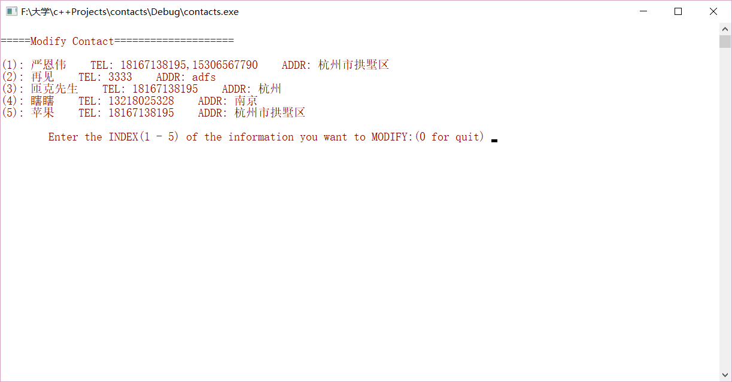
键入1， 并按照需求修改信息：
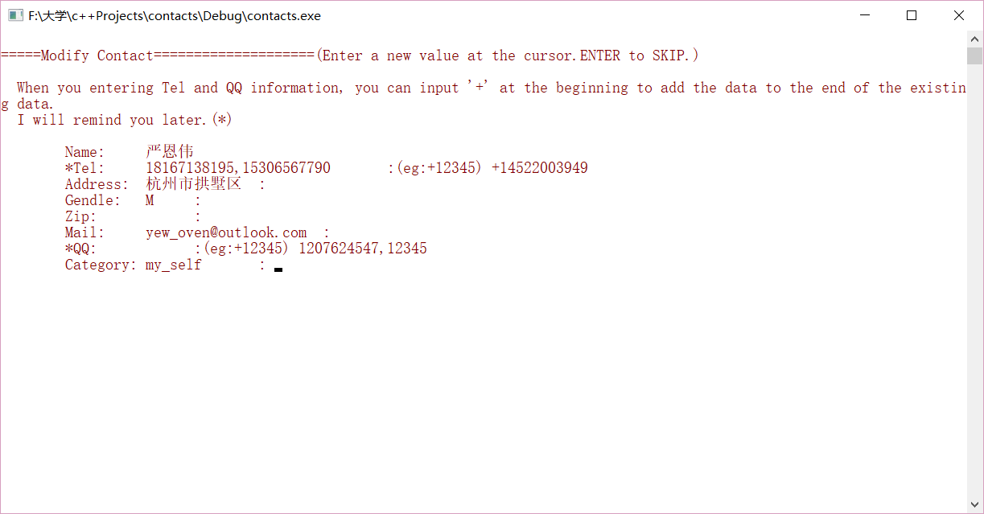
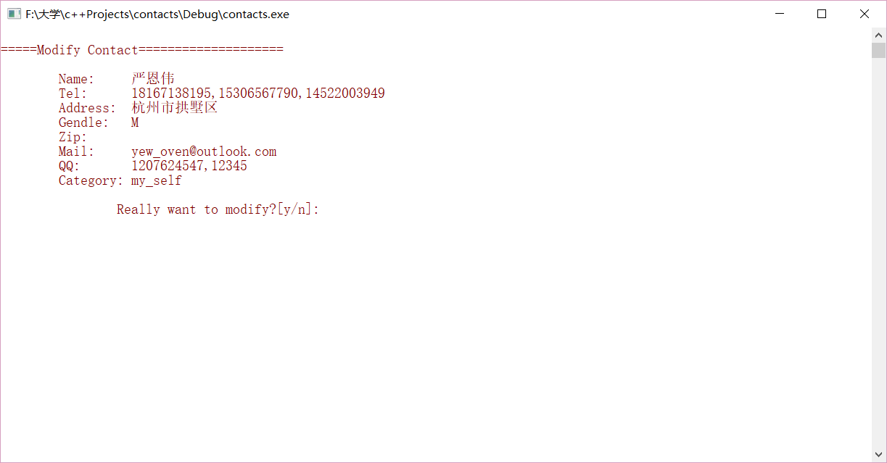
确认无误后即可修改信息。随后返回主界面
输入4即可按需求分类查看搜索成员：
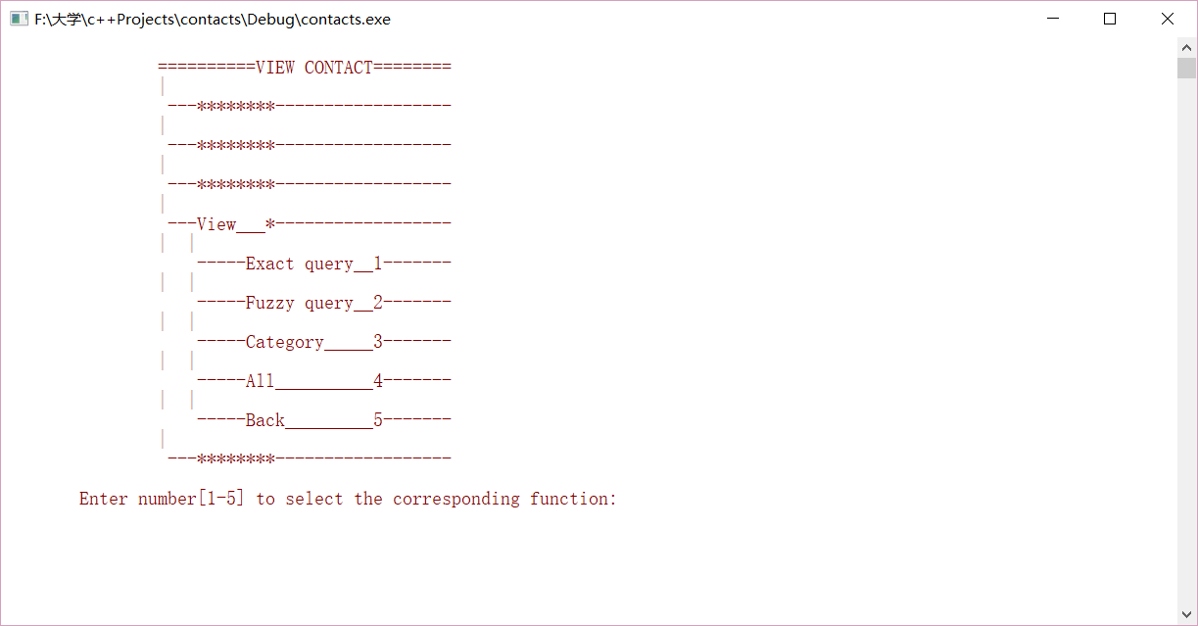
键入1进行精准匹配，该模式下只匹配名字：如输入“严恩伟”后匹配信息如图：
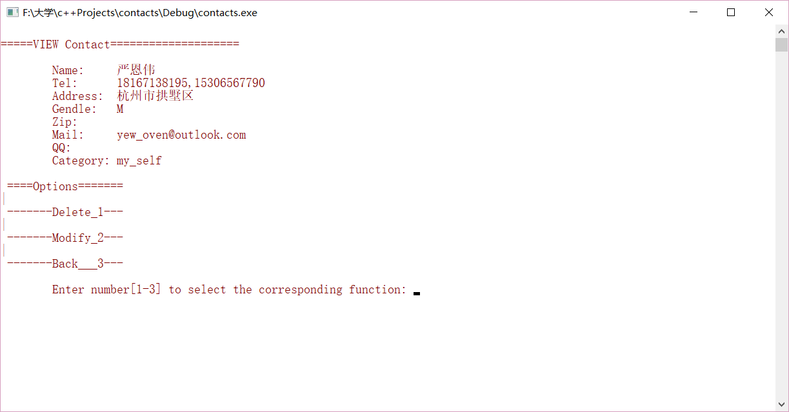
随后可以根据自身需求选择1-3选项。此处不再演示。
在view模式下键入2进行模糊匹配，该模式匹配名字，电话，地址。只要出现匹配字符即给与显示。如输入“181”后显示：
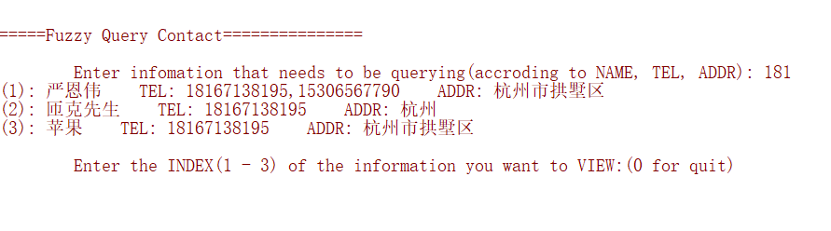
选择1-3即可进入其详细页面。此处不再演示。
在view模式下键入3进行分类（category）匹配。该模式会列出所有的分类，并可根据用户选择的分类进行罗列（其中未设置的分类被标记为Unset）：
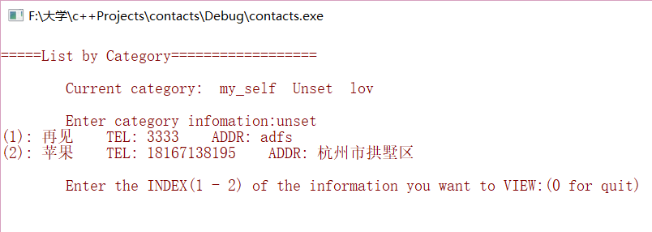
根据提示选择1-2即可进入相应页面。选择0即可退出。

在view模式下键入4进行全局匹配。该模式会列出所有的成员：
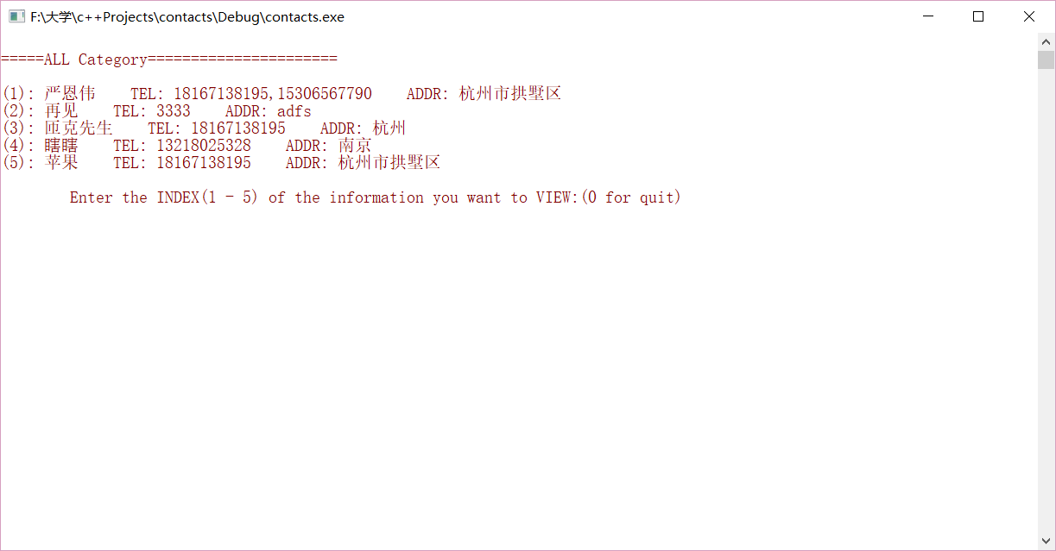
在view模式下键入5退出view模式。
在主菜单中键入5退出程序。
- 实验总结（优点、不足、收获及体会）
- 在设计项目的过程中，优秀的框架构建比函数代码更为重要。在项目制作过程中，若最初的框架有缺陷，很容易陷入到重构的环节，耗时巨大。优秀的框架应该要做到分离库文件（类）和主程序，功能函数之间依赖程度低。
- 少用全局函数。经量减少将变量的作用域范围扩大到整个文件范围，甚至在其他文件中通过extern调用。如果有，也应详细标明其作用。因为此类变量对理解整个程序项目而言相当不利。它可以被到处修改，导致程序可读性变差。通过函数参数传递是一个很好的解决方案。
- 多使用const修饰。可以有效防止不应该被修改的参数被无疑篡改。同时在函数中使用const可以增强函数的可理解性。明确哪些符号是变量，哪些符号是常量。在类中对不会影响私有数据的函数声明为const，让其可服务于实例化为常量的对象。
- 因为程序在最初架构时就以char[]作为储存信息的基本单元，导致程序对中文的支持程度不高（如不能按照中文进行排序等）。而如果中途重构为wchar_t[]的基本单元则会大大加大工作量。
- 项目的github地址：https://github.com/OvenVan/contacts/
- 附录：源代码

